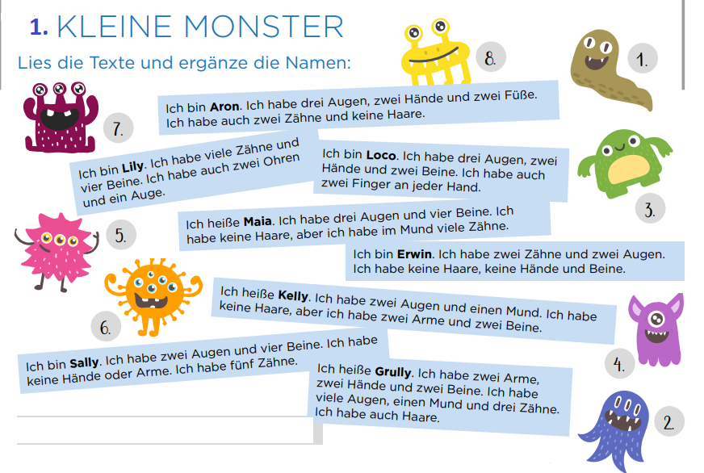

PŘEČTI SI TEXT A PŘIŘAĎ ČÍSLŮM JMÉNA.